Рассмотрение обращений и личный прием граждан является неотъемлемой функцией правозащитной деятельности органов прокуратуры.
Прокуратура по-прежнему остается для граждан, не нашедших защиты своих интересов в соответствующих ведомствах, органом, способным квалифицированно, в короткий срок и бесплатно восстановить их законные права
Порядок рассмотрения обращений и приема граждан в органах прокуратуры Российской Федерации регулируется Конституцией Российской Федерации, Федеральным законом «О прокуратуре Российской Федерации», Федеральным законом «О порядке рассмотрения обращений граждан Российской Федерации» № 59-ФЗ от 02.05.2006, приказом Генерального прокурора Российской Федерации № 45 от 30.01.2013 «О введении Инструкции о порядке рассмотрения обращений и приема граждан в органах прокуратуры Российской Федерации», другими федеральными законами, приказами и указаниями Генерального прокурора Российской Федерации и прокурора Республики.

Что нужно знать

В органах прокуратуры в соответствии с их полномочиями разрешаются заявления, жалобы и иные обращения, содержащие сведения о нарушении законов. Решение, принятое прокурором, не препятствует обращению лица за защитой своих прав в суд.
Решение по жалобе на приговор, решение, определение и постановление суда может быть обжаловано только вышестоящему прокурору.
Согласно Федеральному закону «О прокуратуре Российской Федерации» прокуратура Российской Федерации - единая федеральная централизованная система органов, осуществляющих от имени Российской Федерации надзор за соблюдением Конституции Российской Федерации и исполнением законов, действующих на территории Российской Федерации.
В целях обеспечения верховенства закона, единства и укрепления законности, защиты прав и свобод человека и гражданина, а также охраняемых законом интересов общества и государства прокуратура Российской Федерации осуществляет:
надзор за исполнением законов федеральными органами исполнительной власти, Следственным комитетом Российской Федерации, представительными (законодательными) и исполнительными органами субъектов Российской Федерации, органами местного самоуправления, органами военного управления, органами контроля, их должностными лицами, субъектами осуществления общественного контроля за обеспечением прав человека в местах принудительного содержания и содействия лицам, находящимся в местах принудительного содержания, органами управления и руководителями коммерческих и некоммерческих организаций, а также за соответствием законам издаваемых ими правовых актов;
надзор за соблюдением прав и свобод человека и гражданина федеральными органами исполнительной власти, Следственным комитетом Российской Федерации, представительными (законодательными) и исполнительными органами субъектов Российской Федерации, органами местного само-управления, органами военного управления, органами контроля, их должностными лицами, субъектами осуществления общественного контроля за обеспечением прав человека в местах принудительного содержания и содействия лицам, находящимся в местах принудительного содержания, а также органами управления и руководителями коммерческих и не-коммерческих организаций; надзор за исполнением законов органами, осуществляющими оперативно-розыскную деятельность, дознание и предварительное следствие;
надзор за исполнением законов судебными приставами;
надзор за исполнением законов администрациями органов и учреждений, исполняющих наказание и применяющих назначаемые судом меры принудительного характера, администрациями мест содержания задержанных и заключенных под стражу;
уголовное преследование в соответствии с полномочиями, установленными уголовно-процессуальным законодательством Российской Федерации;
координацию деятельности правоохранительных органов по борьбе с преступностью;
возбуждение дел об административных правонарушениях и проведение административного расследования в соответствии с полномочиями, установленными КоАП РФ и другими федеральными законами.
Способы подачи заявлений в органы прокуратуры:
- На личном приеме
- По почте
- Телеграфу
- Факсимильной связью
- Почтовый ящик «Для обращений и заявлений»
- По информационным системам общего пользования через раздел «Интернет-приемная» на сайте прокуратуры Республики Карелия.
Обращения, направленные в электронном виде, минуя установленную форму ввода «Интернет-приемной», к рассмотрению не принимаются.
- Через Портал Государственных услуг Российской Федерации.
В целях оперативного разрешения обращения и во избежание увеличения сроков его рассмотрения (с учетом пересылки по компетенции либо подведомственности) рекомендуем адресовать жалобу непосредственно соответствующему прокурору городского (районного) звена, специализированному прокурору либо руководителю соответствующего органа или организации, в случаях: отсутствия ответов руководителей прокуратур городов (районов), специализированных прокуратур на вопросы, поставленные в обращении; разрешение поставленных в обращении доводов входит в компетенцию иных ведомств.
В обращении в обязательном порядке указываются:
- Наименование органа, в которое направляется обращение, либо фамилия, имя, отчество должностного лица (должность соответствующего лица).
- ФИО (последнее – при наличии) заявителя.
- Адрес электронной почты, если ответ должен быть направлен в форме электронного документа, и почтовый адрес, если ответ должен быть направлен в письменной форме.
- Суть предложения, заявления или жалобы.
- Личная подпись и дата.
Ответ на обращение, поступившее в органы прокуратуры по информационным системам общего пользования, направляется в форме электронного документа по адресу электронной почты, указанному в заявлении, или в письменной форме по почтовому адресу. Не подлежат возврату документы, направленные в электронном виде.
Органы прокуратуры не подменяют иные государственные органы и должностных лиц, которые осуществляют контроль за соблюдением прав и свобод человека и гражданина, не вмешиваются в оперативно-хозяйственную деятельность организаций

Сроки рассмотрения и разрешения обращений

Под сроком рассмотрения обращений граждан понимается предусмотренный законом промежуток времени, в течение которого должно быть завершено рассмотрение по существу вопросов, изложенных в обращении, и гражданину направлен ответ.
Поступившее в органы прокуратуры обращение должно быть зарегистрировано в течение 3-х дней с момента поступления.
Срок разрешения обращений составляет 30 дней со дня их регистрации, а не требующих дополнительного изучения и проверки 15 дней. Если срок разрешения истекает в выходной или праздничный день, последним днем разрешения считается следующий за ним рабочий день.
В случае продления срока проверки заявителю направляется уведомление о продлении срока, причинах задержки ответа и характере принимаемых мер. Проверка может быть продлена на срок не более 30 дней.
Работники канцелярии по телефону заявителям могут сообщать: входящий регистрационный номер и дату регистрации обращения; наименование прокуратуры, структурного подразделения (при необходимости телефонный номер канцелярии) или организации, в которых находится на рассмотрении обращение; дату направления ответа или уведомления, исходящий номер документа

Адреса и телефоны горрайспецпрокуратур указаны на официальном сайте прокуратуры республики в сети Интернет https://prokuratura.karelia.ru, на котором также имеется Интернет-приемная для направления обращений граждан через сеть Интернет

Адреса и телефоны горрайспецпрокуратур указаны на официальном сайте прокуратуры республики в сети Интернет https://prokuratura.karelia.ru, на котором также имеется Интернет-приемная для направления обращений граждан через сеть Интернет

ИНФОРМАЦИОННО-СПРАВОЧНЫЙ БУКЛЕТ

ПАМЯТКА

для граждан и организаций по вопросам приема и рассмотрения обращений органами прокуратуры

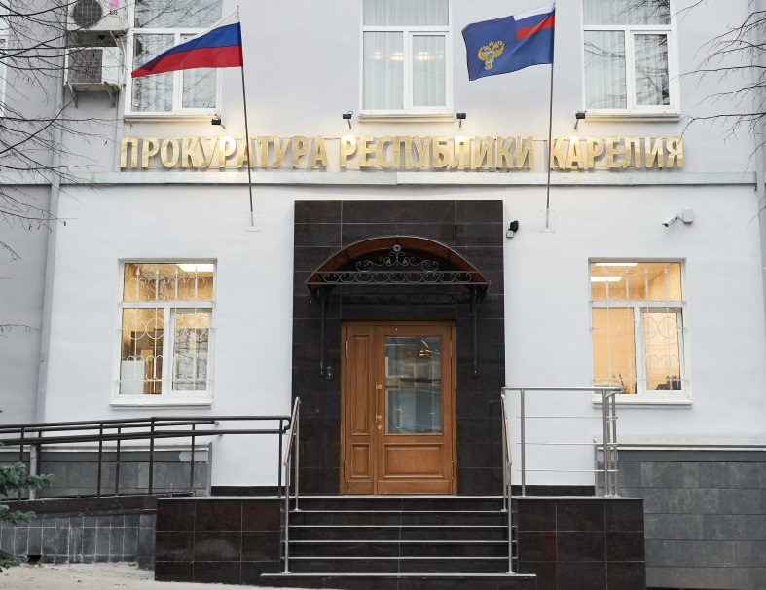

Петрозаводск-2020

Прием граждан

Прием граждан в аппарате прокуратуры республики осуществляется ежедневно с 9.00 до 18.00, пятница - с 9.00 до 17.00 (обед с 13.00 до 14.00) дежурными прокурорами согласно графику. В выходные и праздничные дни в прокуратуре республики работает дежурный прокурорский работник с 9.00 до 18.00 (г. Петрозаводск, ул. Г.Титова, д.4 (п.7.4 Инструкции).

При личном приеме гражданин обязан предъявить документ, удостоверяющий его личность (п.7.6 Инструкции).

Прокурор республики и его заместители

принимают граждан по жалобам и обращениям, которые разрешались в аппарате прокуратуры республики (п.29.7 приказа прокурора республики № 55 от 05.09.2013 «О порядке рассмотрения обращений и приёма граждан в органах прокуратуры Республики Карелия»).

Предварительно записаться на личный приём в прокуратуру республики граждане могут в федеральной государственной информационной системе «Единый портал государственных и муниципальных услуг» и по телефону 8(8142)717893.
Предварительно записаться на личный приём в прокуратуру республики граждане могут в федеральной государственной информационной системе «Единый портал государственных и муниципальных услуг» и по телефону 8(8142)717893.

